Parrocchia della

CATTEDRALE di PESCIA

30 gennaio 2022

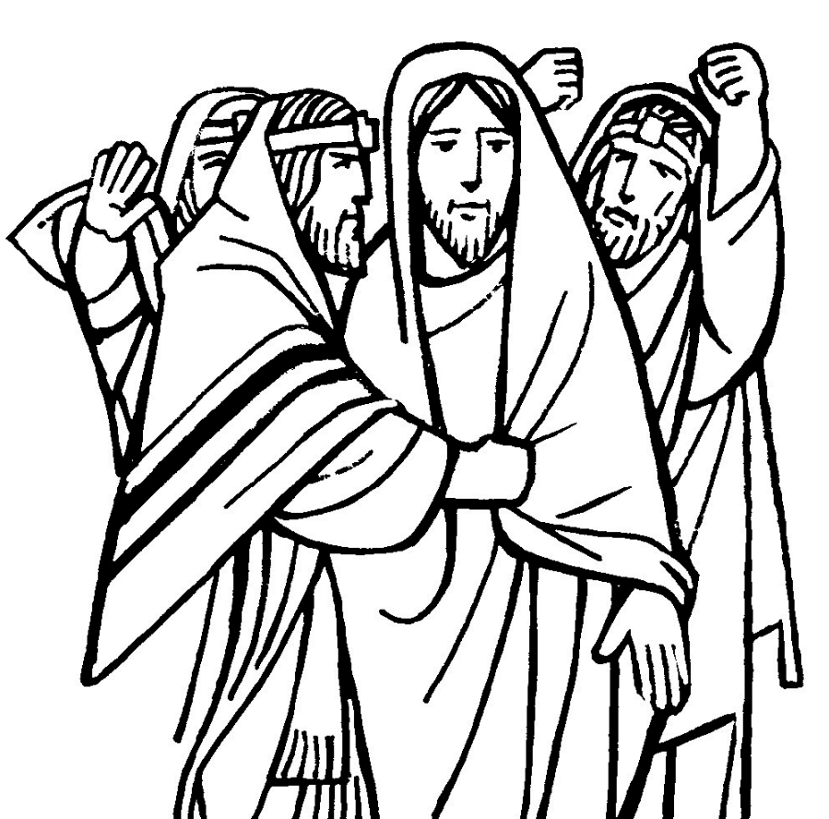
IV DOMENICA
DEL TEMPO ORDINARIO

RITI DI INTRODUZIONE

I CIELI NARRANO
Rit. I cieli narrano la gloria di Dio e il firmamento annunzia l’opera sua. Alleluia, alleluia, alleluia, alleluia.
1 Il giorno al giorno ne affida il messaggio, la notte alla notte ne trasmette notizia, non è linguaggio, non sono parole, di cui non si oda il suono.

Nel nome del Padre e del Figlio e dello Spirito Santo. Amen.
La grazia e la pace di Dio nostro Padre e del Signore nostro Gesù Cristo siano con tutti voi. E con il tuo spirito.

ATTO PENITENZIALE
Nel profondo del cuore ci riconosciamo divisi: il nostro uomo vecchio ci impedisce di rischiare l’amore autentico. Imploriamo il perdono del Padre e chiediamo a lui di liberarci dalle nostre paure per camminare alla sequela del Signore Gesù.

Breve pausa di riflessione personale
Confesso a Dio onnipotente e a voi, fratelli e sorelle, che ho molto peccato in pensieri, parole, opere e omissioni, per mia colpa, mia colpa, mia grandissima colpa. E supplico la beata sempre vergine Maria, gli angeli, i santi e voi, fratelli e sorelle, di pregare per me il Signore Dio nostro.
Dio onnipotente abbia misericordia di noi, perdoni i nostri peccati e ci conduca alla vita eterna. Amen.
Kyrie, eleison. Kyrie, eleison.
Christe, eleison. Christe, eleison.
Kyrie, eleison. Kyrie, eleison.
Gloria a Dio nell'alto dei cieli e pace in terra agli uomini, amati dal Signore. Noi ti lodiamo, ti benediciamo, ti adoriamo, ti glorifichiamo, ti rendiamo grazie per la tua gloria immensa, Signore Dio, Re del cielo, Dio Padre onnipotente. Signore, Figlio unigenito, Gesù Cristo, Signore Dio, Agnello di Dio, Figlio del Padre, tu che togli i peccati del mondo, abbi pietà di noi; tu che togli i peccati del mondo, accogli la nostra supplica; tu che siedi alla destra del Padre, abbi pietà di noi. Perché tu solo il Santo, tu solo il Signore, tu solo l'Altissimo, Gesù Cristo, con lo Spirito Santo: nella gloria di Dio Padre. Amen.

COLLETTA
Signore Dio nostro, che hai ispirato i profeti perché annunciassero senza timore la tua parola di giustizia, fa’ che i credenti in te non arrossiscano del Vangelo, ma lo annuncino con coraggio senza temere l’inimicizia del mondo. Per il nostro Signore Gesù Cristo, tuo Figlio, che è Dio, e vive e regna con te, nell’unità dello Spirito Santo, per tutti i secoli dei secoli. Amen.

LITURGIA DELLA PAROLA

Prima Lettura
Dal libro del profeta Geremia
Nei giorni del re Giosìa, mi fu rivolta questa parola del Signore: «Prima di formarti nel grembo materno, ti ho conosciuto, prima che tu uscissi alla luce, ti ho consacrato; ti ho stabilito profeta delle nazioni. Tu, dunque, stringi la veste ai fianchi, àlzati e di’ loro tutto ciò che ti ordinerò; non spaventarti di fronte a loro, altrimenti sarò io a farti paura davanti a loro. Ed ecco, oggi io faccio di te come una città fortificata, una colonna di ferro e un muro di bronzo contro tutto il paese, contro i re di Giuda e i suoi capi, contro i suoi sacerdoti e il popolo del paese. Ti faranno guerra, ma non ti vinceranno, perché io sono con te per salvarti».
Parola di Dio. Rendiamo grazie a Dio.

Salmo Responsoriale
R. La mia bocca, Signore,
racconterà la tua salvezza.
In te, Signore, mi sono rifugiato, mai sarò deluso. Per la tua giustizia, liberami e difendimi, tendi a me il tuo orecchio e salvami. R/.
Sii tu la mia roccia, una dimora sempre accessibile; hai deciso di darmi salvezza: davvero mia rupe e mia fortezza tu sei! Mio Dio, liberami dalle mani del malvagio. R/.
Sei tu, mio Signore, la mia speranza, la mia fiducia, Signore, fin dalla mia giovinezza. Su di te mi appoggiai fin dal grembo materno, dal seno di mia madre sei tu il mio sostegno. R/.
La mia bocca racconterà la tua giustizia, ogni giorno la tua salvezza. Fin dalla giovinezza, o Dio, mi hai istruito e oggi ancora proclamo le tue meraviglie. R/.

Seconda Lettura
Dalla prima lettera di san Paolo apostolo ai Corìnzi
Fratelli, desiderate intensamente i carismi più grandi. E allora, vi mostro la via più sublime. Se parlassi le lingue degli uomini e degli angeli, ma non avessi la carità, sarei come bronzo che rimbomba o come cimbalo che strepita. E se avessi il dono della profezia, se conoscessi tutti i misteri e avessi tutta la conoscenza, se possedessi tanta fede da trasportare le montagne, ma non avessi la carità, non sarei nulla. E se anche dessi in cibo tutti i miei beni e consegnassi il mio corpo, per averne vanto, ma non avessi la carità, a nulla mi servirebbe. La carità è magnanima, benevola è la carità; non è invidiosa, non si vanta, non si gonfia d’orgoglio, non manca di rispetto, non cerca il proprio interesse, non si adira, non tiene conto del male ricevuto, non gode dell’ingiustizia ma si rallegra della verità. Tutto scusa, tutto crede, tutto spera, tutto sopporta. La carità non avrà mai fine. Le profezie scompariranno, il dono delle lingue cesserà e la conoscenza svanirà. Infatti, in modo imperfetto noi conosciamo e in modo imperfetto profetizziamo. Ma quando verrà ciò che è perfetto, quello che è imperfetto scomparirà. Quand’ero bambino, parlavo da bambino, pensavo da bambino, ragionavo da bambino. Divenuto uomo, ho eliminato ciò che è da bambino. Adesso noi vediamo in modo confuso, come in uno specchio; allora invece vedremo faccia a faccia. Adesso conosco in modo imperfetto, ma allora conoscerò perfettamente, come anch’io sono conosciuto. Ora dunque rimangono queste tre cose: la fede, la speranza e la carità. Ma la più grande di tutte è la carità!
Parola di Dio. Rendiamo grazie a Dio.

Canto al Vangelo
Il Signore mi ha mandato a portare ai poveri il lieto annuncio, a proclamare ai prigionieri la liberazione.

Vangelo

Dal vangelo secondo Luca
In quel tempo, Gesù cominciò a dire nella sinagoga: «Oggi si è compiuta questa Scrittura che voi avete ascoltato». Tutti gli davano testimonianza ed erano meravigliati delle parole di grazia che uscivano dalla sua bocca e dicevano: «Non è costui il figlio di Giuseppe?». Ma egli rispose loro: «Certamente voi mi citerete questo proverbio: “Medico, cura te stesso. Quanto abbiamo udito che accadde a Cafàrnao, fallo anche qui, nella tua patria!”». Poi aggiunse: «In verità io vi dico: nessun profeta è bene accetto nella sua patria. Anzi, in verità io vi dico: c’erano molte vedove in Israele al tempo di Elìa, quando il cielo fu chiuso per tre anni e sei mesi e ci fu una grande carestia in tutto il paese; ma a nessuna di esse fu mandato Elìa, se non a una vedova a Sarèpta di Sidòne. C’erano molti lebbrosi in Israele al tempo del profeta Eliseo; ma nessuno di loro fu purificato, se non Naamàn, il Siro». All’udire queste cose, tutti nella sinagoga si riempirono di sdegno. Si alzarono e lo cacciarono fuori della città e lo condussero fin sul ciglio del monte, sul quale era costruita la loro città, per gettarlo giù. Ma egli, passando in mezzo a loro, si mise in cammino.

Parola del Signore. Lode a te, o Cristo.

Credo in un solo Dio, Padre onnipotente, creatore del cielo e della terra, di tutte le cose visibili e invisibili. Credo in un solo Signore, Gesù Cristo, unigenito Figlio di Dio, nato dal Padre prima di tutti i secoli: Dio da Dio, Luce da Luce, Dio vero da Dio vero, generato, non creato, della stessa sostanza del Padre; per mezzo di lui tutte le cose sono state create. Per noi uomini e per la nostra salvezza discese dal cielo, e per opera dello Spirito santo si è incarnato nel seno della vergine Maria e si è fatto uomo. Fu crocifisso per noi sotto Ponzio Pilato, morì e fu sepolto. Il terzo giorno è risuscitato, secondo le Scritture, è salito al cielo, siede alla destra del Padre. E di nuovo verrà, nella gloria, per giudicare i vivi e i morti, e il suo regno non avrà fine. Credo nello Spirito Santo, che è Signore e dà la vita, e procede dal Padre e dal Figlio. Con il Padre e il Figlio è adorato e glorificato, e ha parlato per mezzo dei profeti. Credo la Chiesa, una santa cattolica e apostolica. Professo un solo battesimo per il perdono dei peccati. Aspetto la risurrezione dei morti e la vita del mondo che verrà. Amen.

PREGHIERA DEI FEDELI
Fratelli e sorelle, preghiamo Dio Padre perché ci possiamo impegnare a vivere la vocazione e missione cristiana nel mondo.
Preghiamo insieme dicendo:

Aiutaci, Signore, a essere tuoi figli.
Per la Chiesa: perché di fronte alle difficoltà abbia la forza di proseguire nella missione affidatale, preghiamo.
Per coloro che non accolgono ancora Cristo e il suo Vangelo: perché siano illuminati dalla Parola di verità, preghiamo.
Per i malati di lebbra: perché in questa giornata mondiale sia rinnovato l’impe-gno di assistenza, preghiamo
 O Signore, concedi a noi la grazia della perseveranza nel vivere il comandamento della carità, per meritare un giorno il premio eterno. Per Cristo nostro Signore.

Amen.
LITURGIA EUCARISTICA

SE QUALCUNO HA DEI BENI
Rit. Se qualcuno ha dei beni in questo mondo e chiudesse il cuore agli altri nel dolor, come potrebbe la carità di Dio rimanere in lui?
1 Insegnaci, Signore, a mettere la nostra vita a servizio di tutto il mondo.
2 Il pane e il vino che noi presentiamo siano il segno dell’unione fra noi.
3 La nostra Messa sia l’incontro con Cristo, la comunione con quelli che soffrono.

Pregate, fratelli e sorelle, perché portando all’altare la gioia e la fatica di ogni giorno, ci disponiamo a offrire il sacrificio gradito a Dio Padre onnipotente.
Il Signore riceva dalle tue mani questo sacrificio a lode e gloria del suo nome, per il bene nostro e di tutta la sua santa Chiesa.

SULLE OFFERTE (in piedi)
O Dio, che in questi santi misteri ci hai nutriti con il Corpo e il Sangue del tuo Figlio, fa’ che ci rallegriamo sempre del tuo dono, sorgente inesauribile di vita nuova. Per Cristo nostro Signore. Amen.

PREGHIERA EUCARISTICA
Il Signore sia con voi.

E con il tuo spirito.
In alto i nostri cuori.

Sono rivolti al Signore.
Rendiamo grazie al Signore nostro Dio.

È cosa buona e giusta.
⁷ È veramente cosa buona e giusta, nostro dovere e fonte di salvezza, rendere grazie sempre e in ogni luogo a te, Signore, Padre santo, Dio onnipotente ed eterno. Nella tua misericordia hai tanto amato il mondo da mandare il tuo Unigenito come redentore a condividere in tutto, eccetto il peccato, la nostra condizione umana. Così hai amato in noi ciò che tu amavi nel Figlio e in lui, servo obbediente, hai ricostruito l’alleanza distrutta dalla disobbedienza del peccato. Per questo mistero di salvezza, uniti agli angeli e ai santi, cantiamo esultanti la tua lode:
Santo, Santo, Santo il Signore Dio dell'universo. I cieli e la terra sono pieni della tua gloria. Osanna nell'alto dei cieli. Benedetto colui che viene nel nome del Signore. Osanna nell'alto dei cieli.

RITI DI COMUNIONE
DOV'È CARITÀ E AMORE

Rit. Dov'è carità e amore, lì c'è Dio.
1 Ci ha riuniti tutti insieme Cristo amore: godiamo esultanti nel Signore! Temiamo e amiamo il Dio vivente, e amiamoci tra noi con cuore sincero.
2 Noi formiamo, qui riuniti, un solo corpo: evitiamo di dividerci tra noi: via le lotte maligne, via le liti! e regni in mezzo a noi Cristo Dio.
3 Chi non ama resta sempre nella notte e dall'ombra della morte non risorge: ma se noi camminiamo nell'amore, saremo veri figli della luce.
4 Nell'amore di colui che ci ha salvati, rinnovati dallo Spirito del Padre, tutti uniti sentiamoci fratelli e la gioia diffondiamo sulla terra.

DOPO LA COMUNIONE
O Signore, che ci hai nutriti con il dono della redenzione, fa’ che per la forza di questo sacramento di eterna salvezza cresca sempre più la vera fede. Per Cristo nostro Signore. Amen.

